Institut Universitaire des Sciences (IUS)

**FACULTÉ DES SCIENCES ET DES TECHNOLOGIES (FST)**

RAPPORT

sur le lab 8

Cours : systèmes

Étudiant : Wendy Colas

Niveau : L3

2024

1. Créez un script qui affiche les multiples de 5 entre 5 et 100.

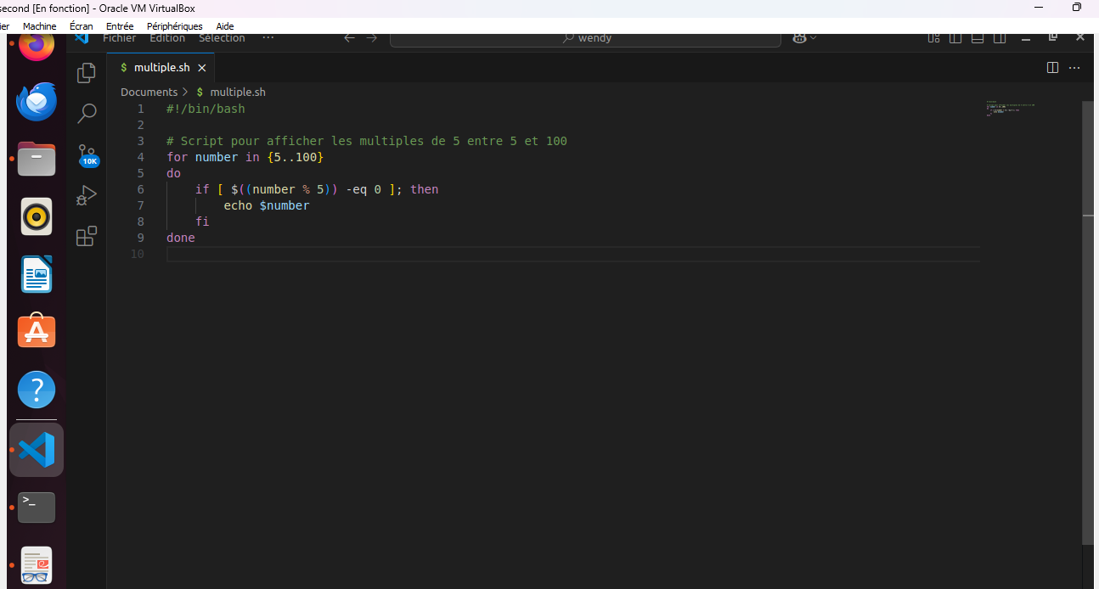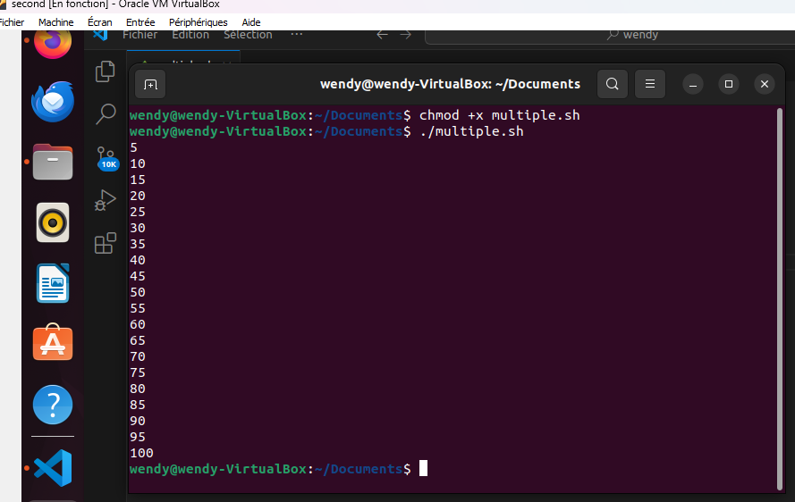

1. Créez un script avec une boucle qui affiche un menu interactif à l'utilisateur

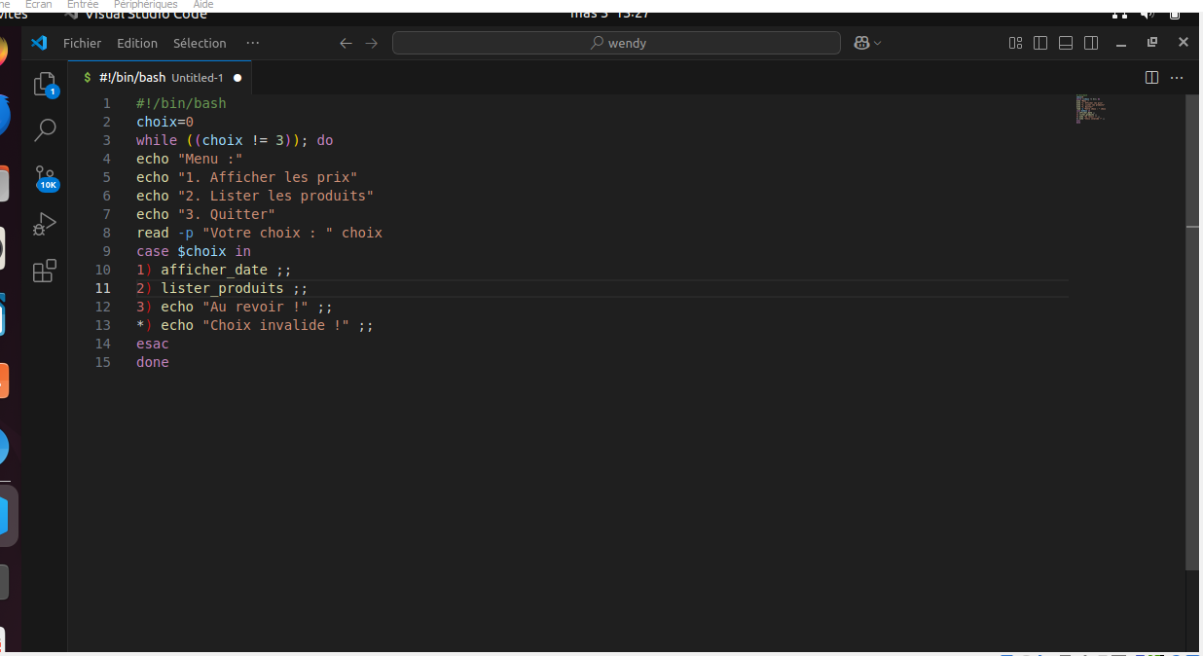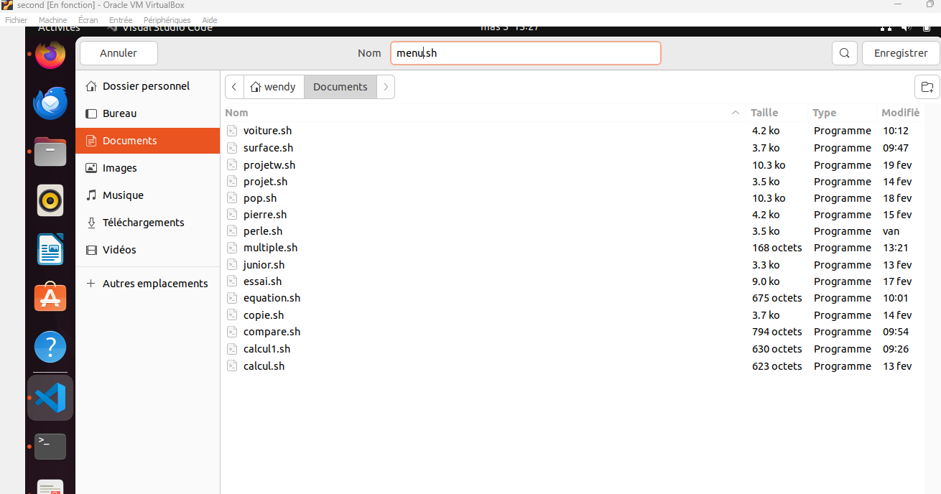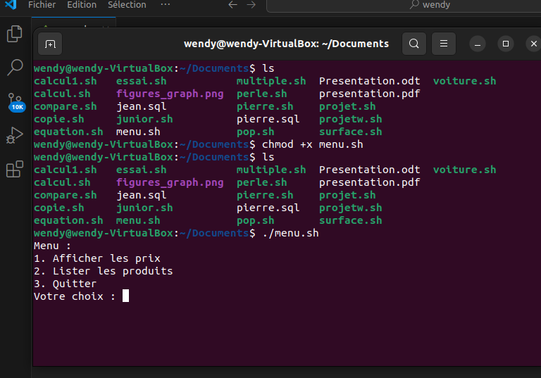

1. Créez un script qui permet d'effectuer des opérations sur les variables

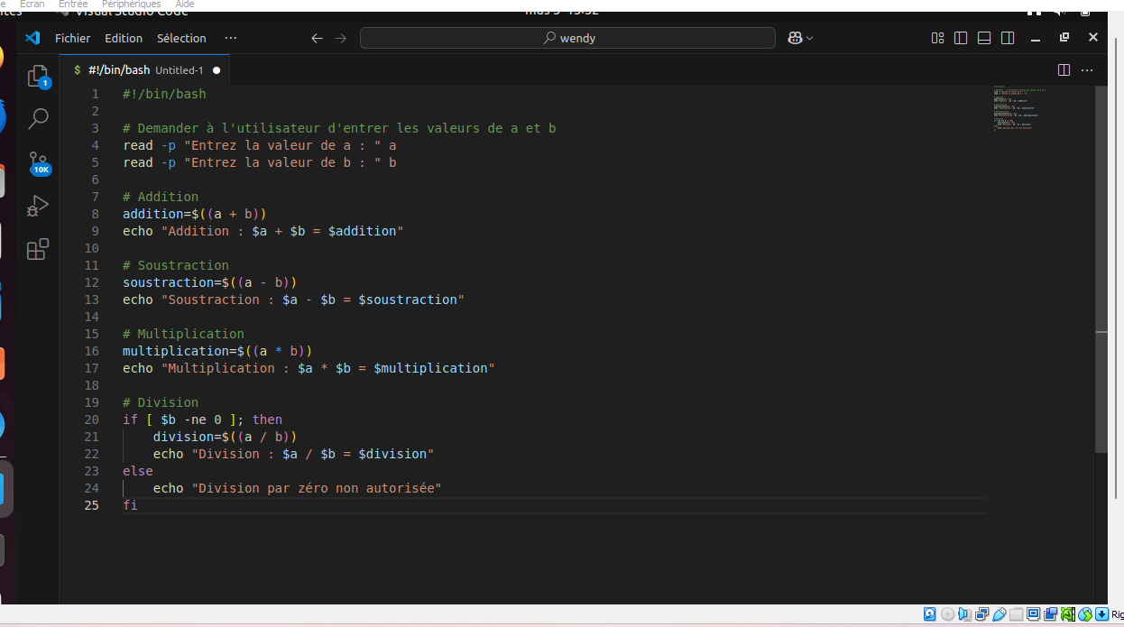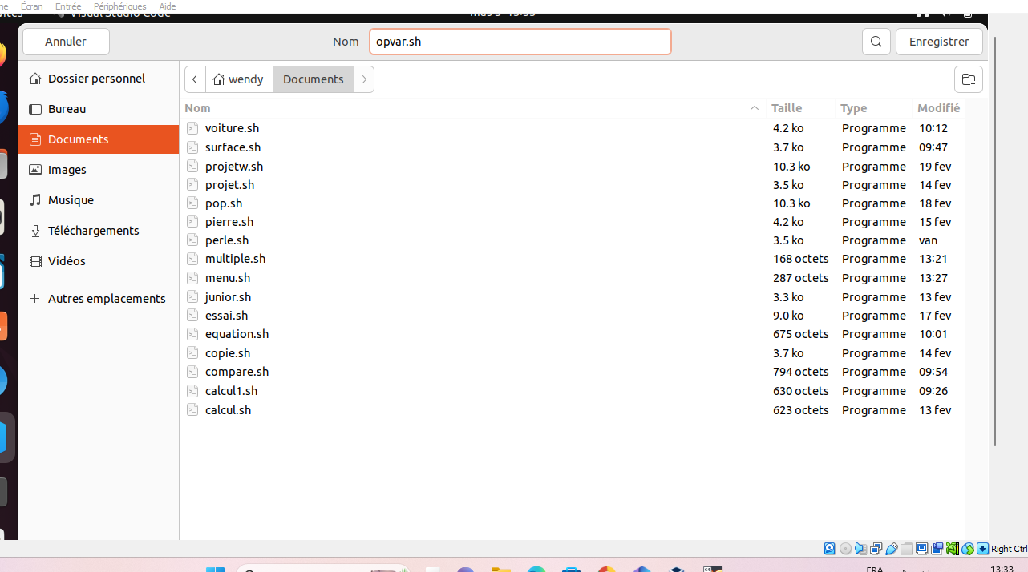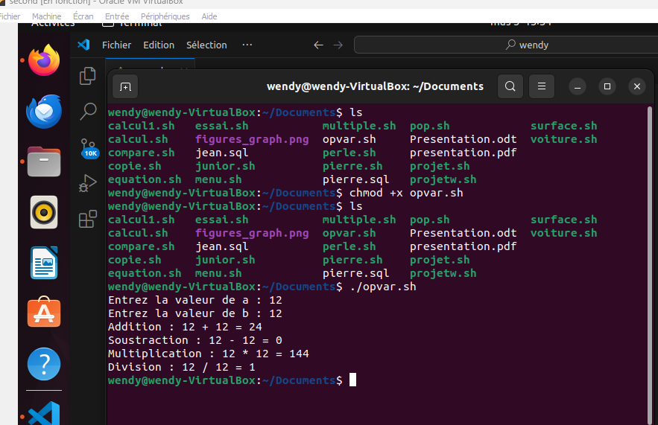

1. Créez un script qui utilise une boucle until pour demander à l'utilisateur de fournir un fichier existant et un mot à rechercher.

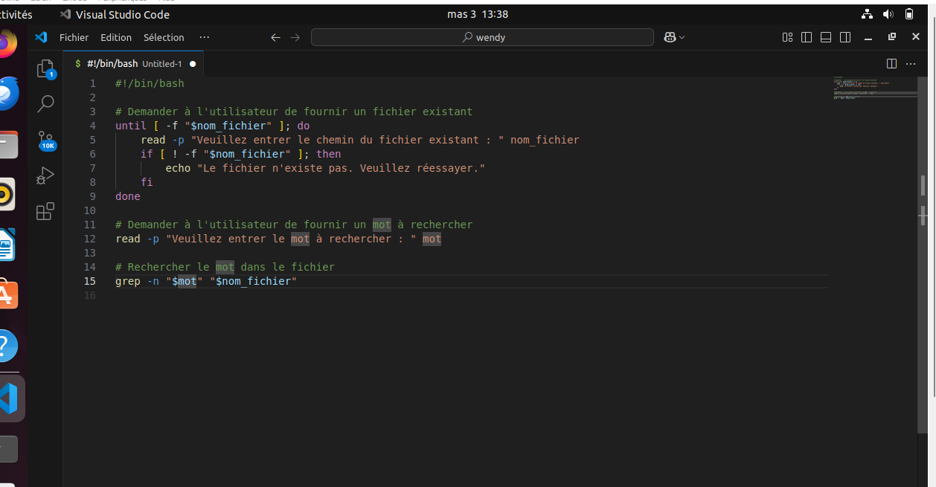

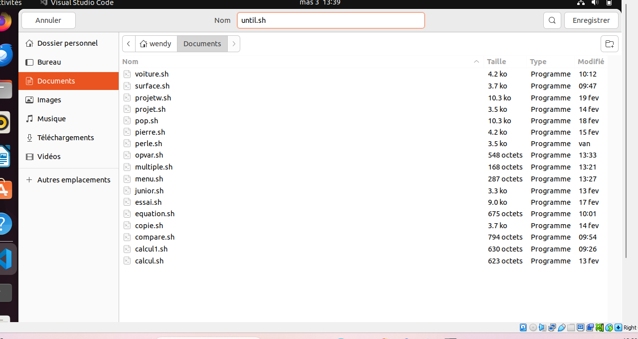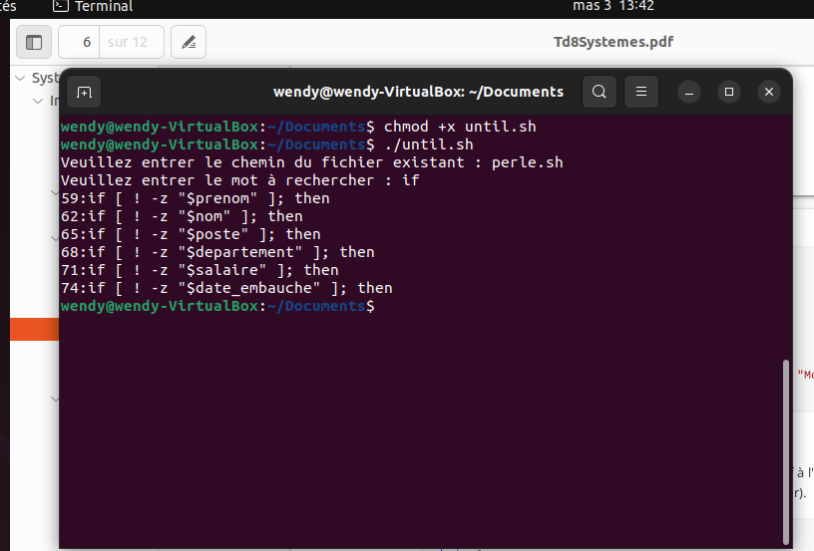

1. Créez un script qui demande un mot à l'utilisateur jusqu'à ce qu'il tape "Au revoir!".

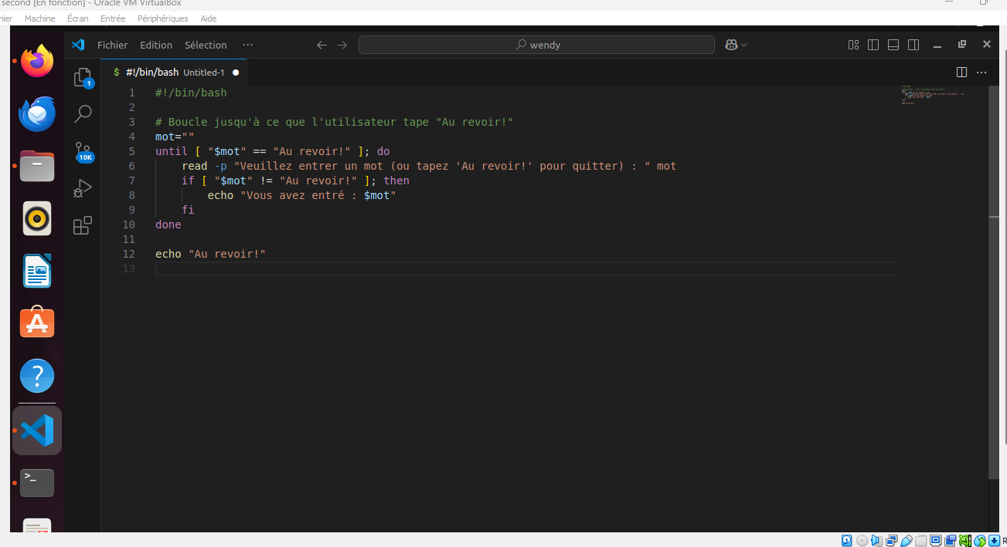

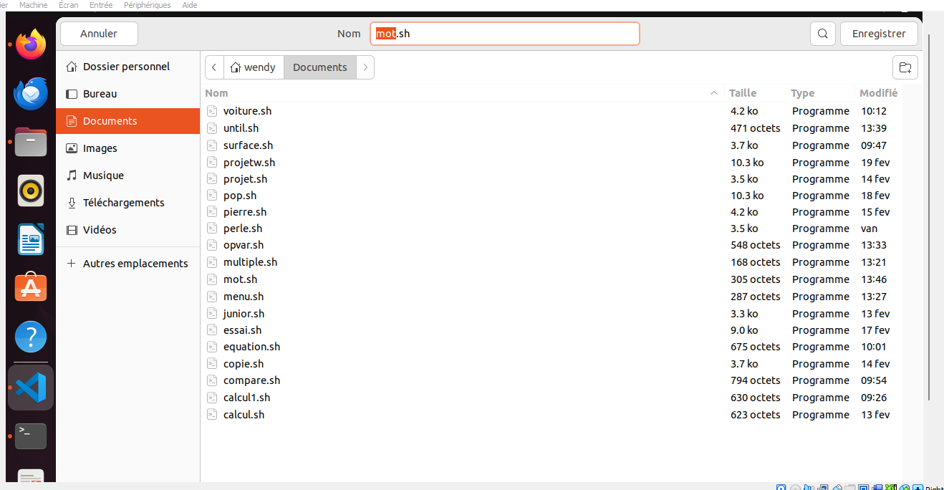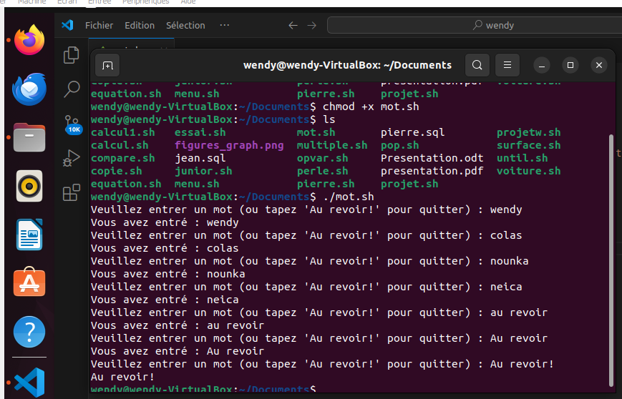

1. Créez un script qui génère la table de multiplication ou division pour un nombre donné.

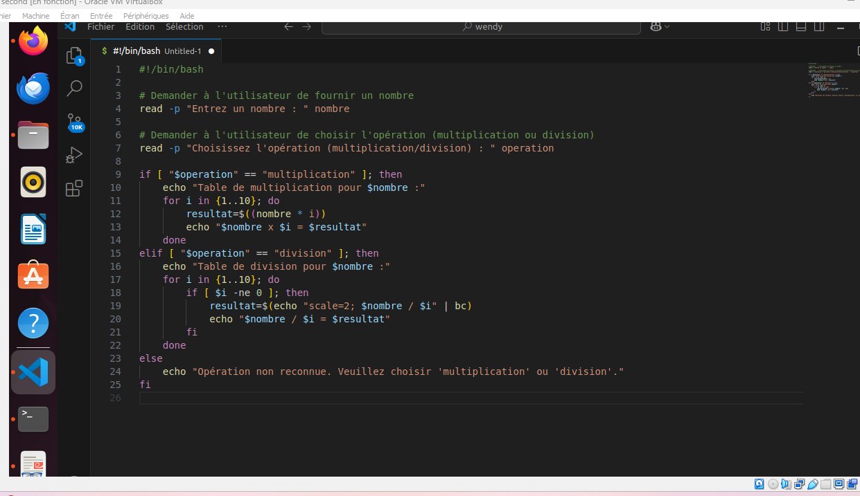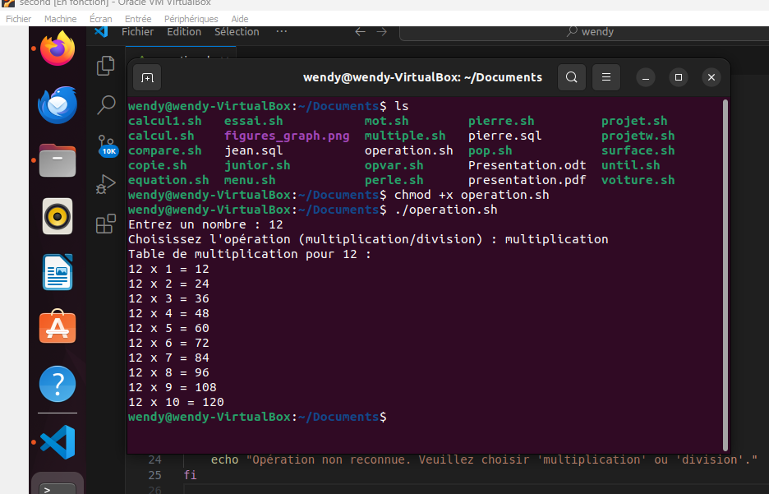

1. Créez un Script pour Générer un Récit

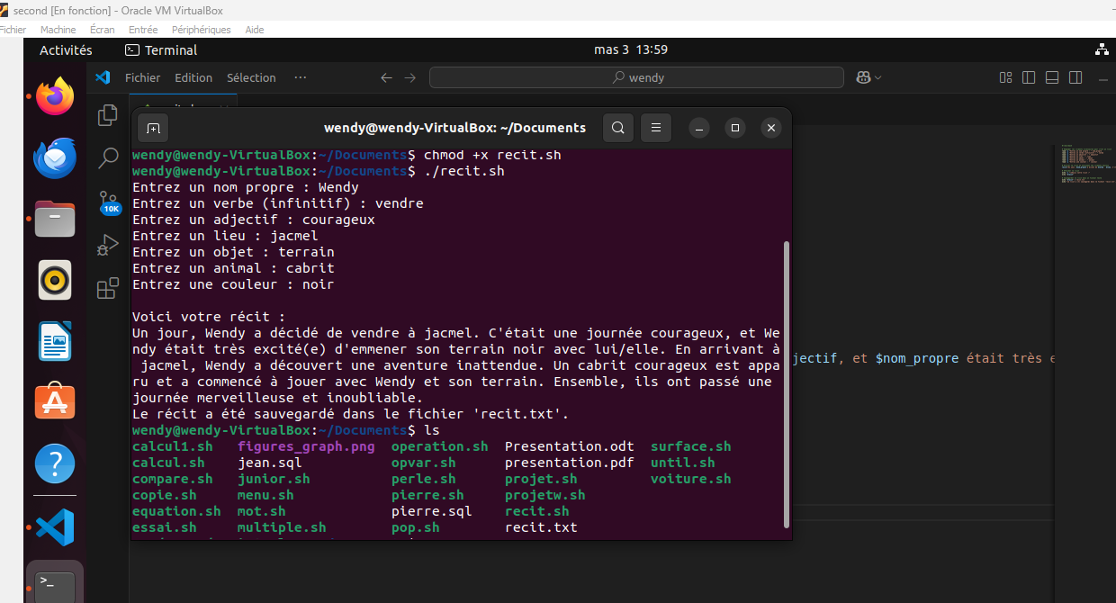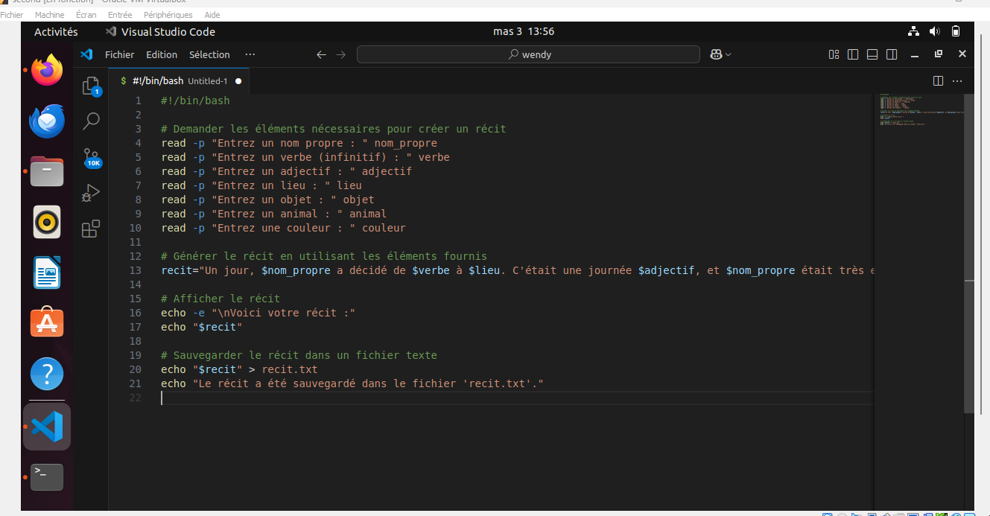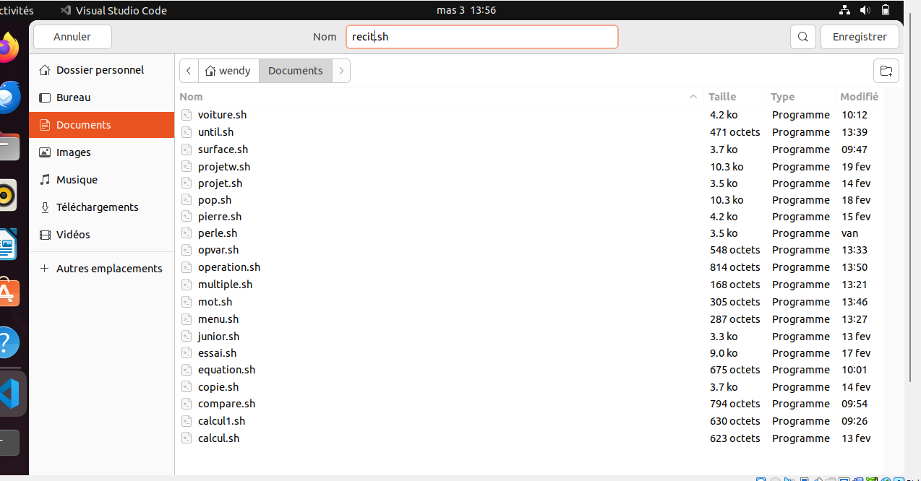

1. Créez un Script Collecter les Informations d’étudiant.

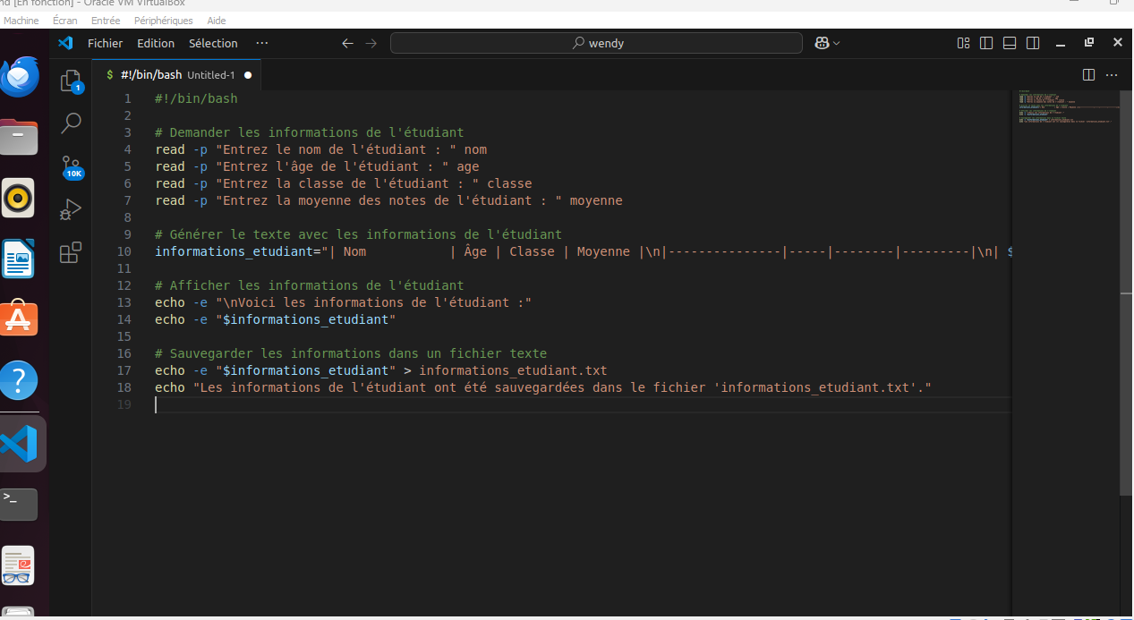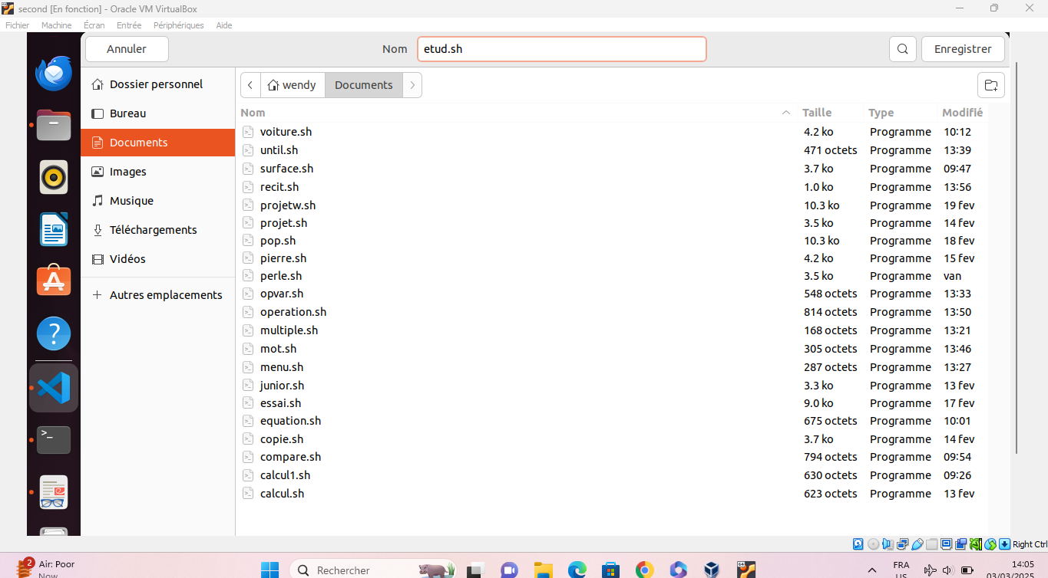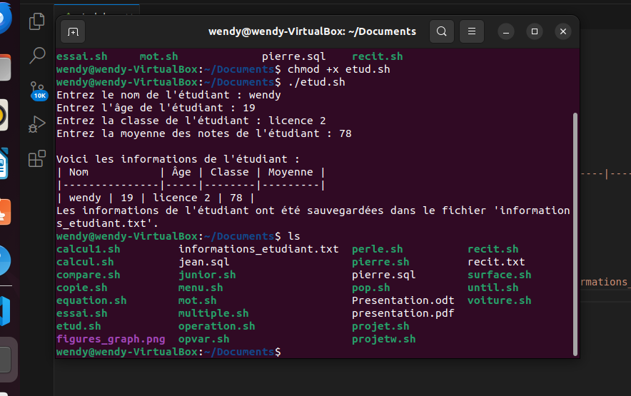

1. Créez un script qui demande à l'utilisateur de fournir le nom du dossier, demande à l'utilisateur combien de fichiers texte il souhaite créer, crée les fichiers texte et les ajoute au dossier, liste tous les fichiers créés.

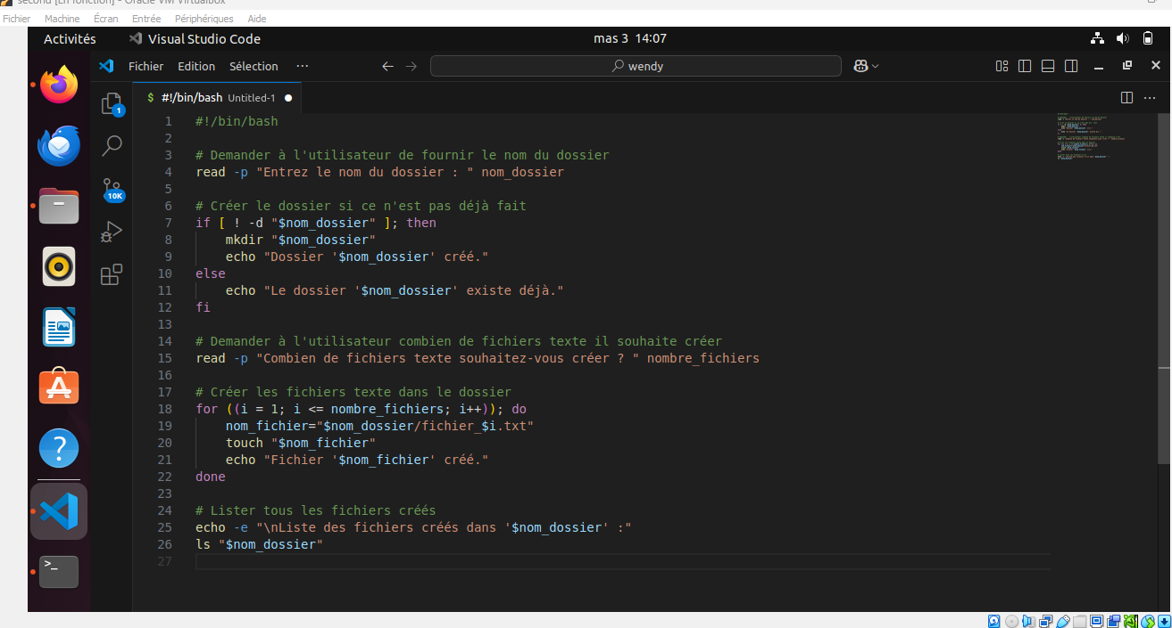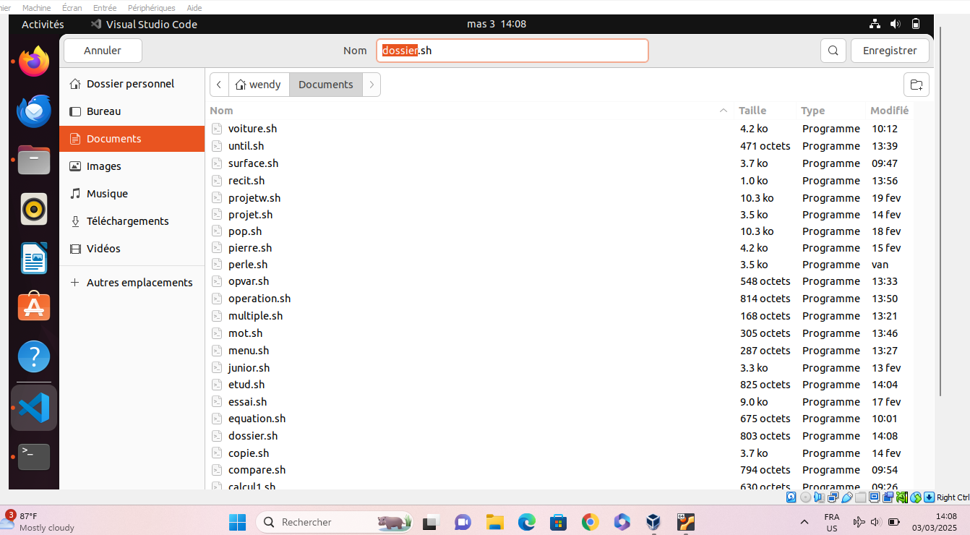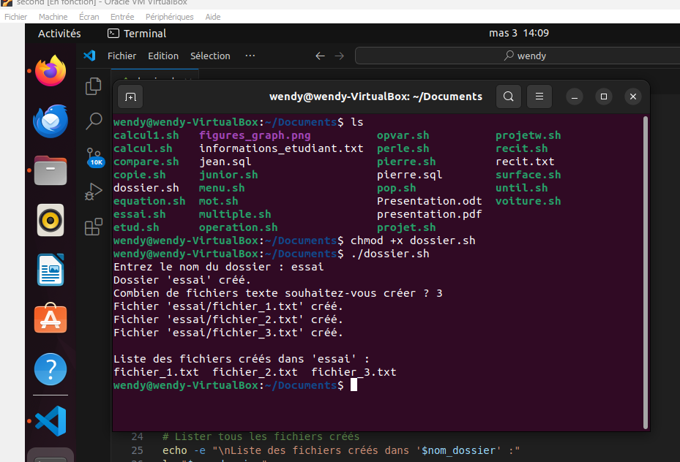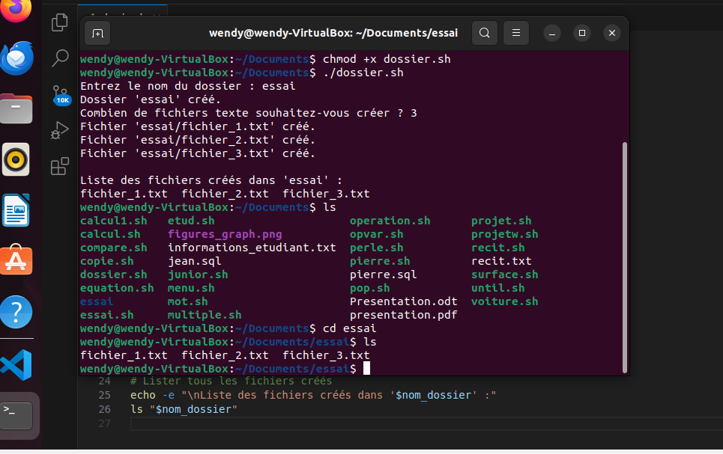

Conclusion

En rédigeant ce travail, j’ai appris les bases de la programmation shell. Je maitrise l’outil visual sutio code pour des script bash et j’ai pu également approfondir mes connaissances sur le terminal.